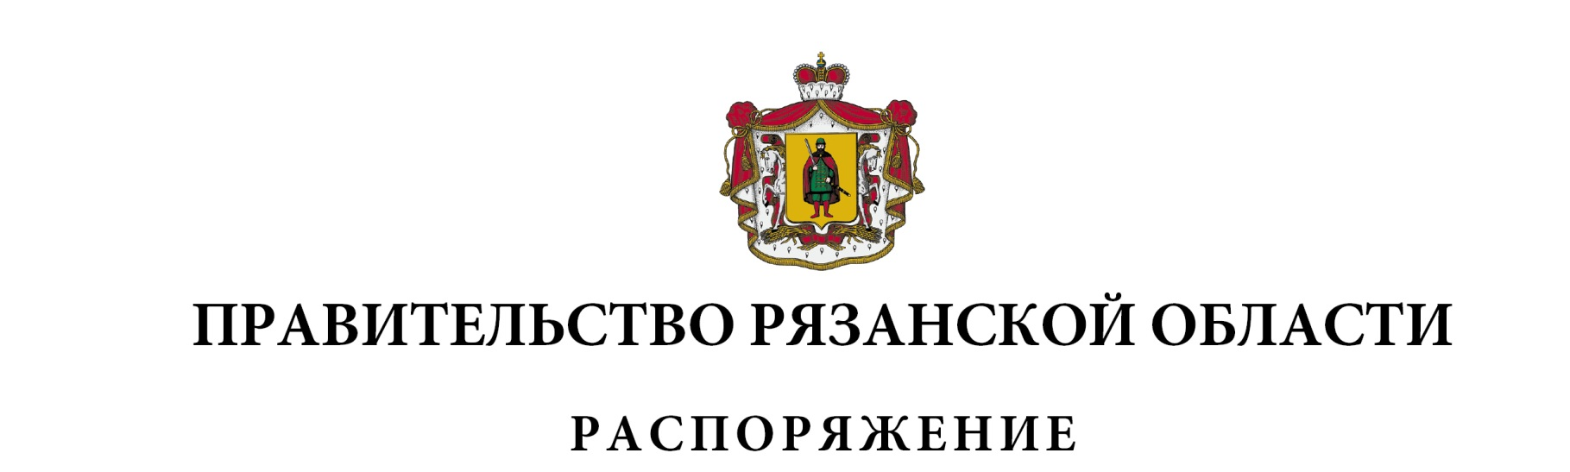
от 12 марта 2024 г. № 122-р

Внести в приложение № 1 к распоряжению Правительства Рязанской области от 24.12.2021 № 550-р (в редакции распоряжений Правительства Рязанской области от 20.01.2022 № 17-р, от 27.01.2022 № 32-р, от 05.04.2022 № 169-р, от 25.05.2022 № 267-р, от 26.05.2022 № 269-р, от 07.06.2022 № 293-р, от 29.08.2022 № 447-р, от 23.09.2022 № 500-р, от 12.10.2022, № 536- р, от 25.01.2023 № 27-р, от 03.03.2023 № 97-р, от 22.03.2023 № 124-р, от 25.04.2023 № 213-р, от 30.05.2023 № 291-р, от 17.07.2023 № 426-р, от 19.07.2023 № 429-р, от 04.08.2023 № 463-р, от 11.08.2023 № 481-р, от 24.08.2023 № 503-р, от 30.102023 № 646-р, от 25.01.2024 № 25-р, от 31.01.2024 № 35-р, от 28.02.2024 № 98-р) следующее изменение:
после строки

1 | 2 | 3
« 255 | 2 19 25202 02 0000 150 | Возврат остатков субсидий на реализацию мероприятий по предупреждению и борьбе с социально значимыми инфекционными заболеваниями из бюджетов субъектов Российской Федерации»

дополнить строкой следующего содержания:

1 | 2 | 3
« 255 | 2 19 25385 02 0000 150 | Возврат остатков субсидий в целях софинансирования расходных обязательств субъектов Российской Федерации, возникающих при реализации мероприятий по проведению массового обследования новорожденных на врожденные и (или) наследственные заболевания (расширенный неонатальный скрининг), из бюджетов субъектов Российской Федерации»

Губернатор Рязанской области |  | П.В. Малков

